Исследовательская работа
«Как пьют цветы»

В мире цветов так тепло и прохладно,
Целый букет ароматов и звуков…
Каждый цветок в особом наряде,
В форме изысканных праздничных кубков.
В мире цветов я желала б остаться,
Стать героиней рассказов и сказок,
Чтоб красотой каждый день любоваться,
Слиться с гармонией света и красок.
Лариса Кузьминская
Моя мама очень любит цветы. Когда папа дарит цветы, мама сразу становится доброй и веселой. А еще она любит цветы в горшках, которые растут у нас на окне. Мама рассказала, что даже срезанные цветы, которые ей дарит папа, «пьют» воду и поэтому цветок не вянет сразу, а еще какое - то время радует нас своей красотой.
В садике с Татьяной Сергеевной мы пересаживали цветы (1 пересадка цветка)
и мне стало очень интересно, как цветок пьет воду? Если с помощью корней, то, как тогда вода попадает в цветок, когда он срезан? Мы решили поподробнее узнать об этом. 2 рассматривание корней
Гипотеза:
Предположим, что цветы «пьют» воду. За счет этого они могут расти в горшках дома и даже тогда, когда их срезают.
Актуальность проблемы:
Цветы украшают нашу жизнь, приносят уют в дом, очищают воздух и приносят радость. Как сохранить красоту и зелень домашних растений и срезанных цветов? Эта тема всегда актуальна, потому, что цветы любят и выращивают очень многие люди.
Цель исследовательской работы:
Исследовать, как растения в горшках «пьют» воду и как это делают срезанные цветы.
Задачи исследовательской работы:
- Изучить информацию, каким образом растения поглощают воду.
- Провести и описать опыты по движению воды в растениях.
- Сделать выводы по результатам опытов.
В садике мы посмотрели познавательный фильм, что вода поступает в растение из почвы через корни к листьям. Это возможно благодаря испарению воды растением с помощью листьев.
У растений есть два типа сосудов: одни, которые передают воду и питательные вещества от корней к листьям и другие, которые несут питательные вещества от листьев к корням.
На листьях растений мы часто видим жилки. По листу вода двигается по жилкам, они имеют ветвистую систему. Чем больше жилок имеется на листе, тем легче вода двигается по направлению к клеткам растения.
1. Эксперимент, обладает ли комнатный цветок сосущей силой.
Чтобы понять, пьют ли растения воду, мы провели опыт. я взяла льняную веревку, пропустила ее через пластиковую трубку, чтобы вода не испарялась. Поместила один конец верёвки в банку с водой, а другой в землю с комнатным цветком. Отметила уровень воды в бутылке маркером
Через несколько дней количество воды в бутылке заметно уменьшилось
Вывод: опыт показал, что растения действительно обладают сосущей силой и пьют воду.
Фото опыта
2. Могут ли пить срезанные растения?
Но как же, тогда пьют воду срезанные цветы? Ведь у них уже нет корня, жилки тоже ранены из - за среза цветка. Получается, что вода не может поступать в растение. Но это вовсе не так. У растений есть необычное свойство. Даже если у цветка нет корня, то в его стебельках остаются трубочки, так вот эти трубочки - сосуды начинают сосать воду как насос вверх. Это спасает растение от перегрева и засухи, а растение продолжает «пить» воду.
Вывод: Благодаря этой способности растений, цветок, поставленный в воду, живёт и еще какое-то время радует нас своей красотой.
3.Движение воды по срезанному цветку и окрашивание его лепестков увидев у мамы разноцветные цветы мне стало интересно почему они разного цвета. в детском саду я задала вопрос воспитателю и она предложила провести опыт с цветной водой.
Для этого мы наполнили стакан водой, добавили пищевой краситель синего цвета, поставила в него срезанный белый цветок и стали ждать.
Через некоторое время окрашенная вода поднялась по стеблю растения вверх и окрасила его лепестки голубым цветом, через 2 дня цветок окрасился (в голубой).
Внимательно рассмотрев цветок, видно, как двигалась вода по растению, окрасились жилки.
фото
так же мы решили посмотреть под микроскопом окрашенный лепесток. При увеличении четко видны синие жилки, а значит, цветок действительно впитал воду через сосуды-трубочки
фото
Заключение

В результате проведенного исследования, гипотеза подтвердилась, действительно, комнатные цветы в горшках и срезанные цветы умеют "пить" воду.
Так как вода движется по сосудам растений, повреждение сосудов может погубить растение. Именно поэтому нельзя портить кору деревьев, так как сосуды находятся близко к ней.
Домашние цветы теперь буду поливать сама, а деревья и растения на улице- беречь.

Приложение 1

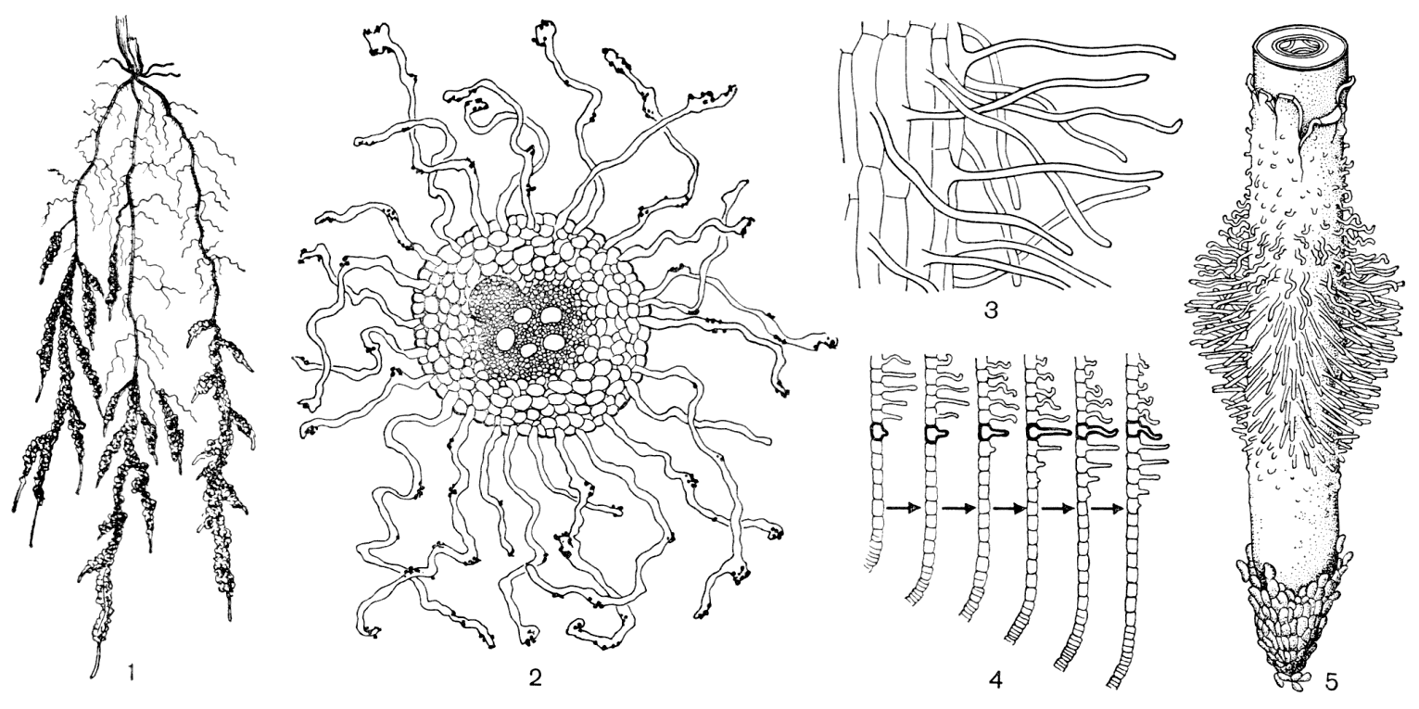

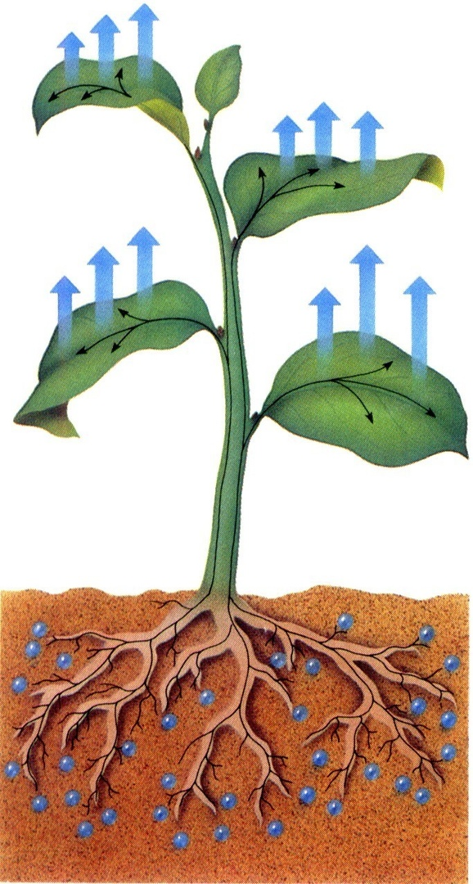
Приложение 2

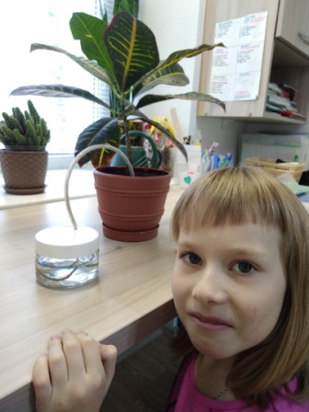
Приложение 3

Приложение 4
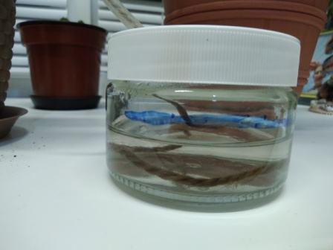

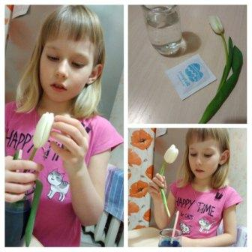

Приложение 8

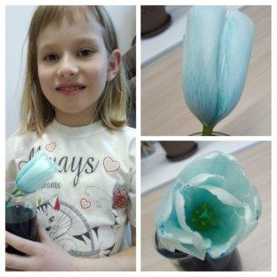
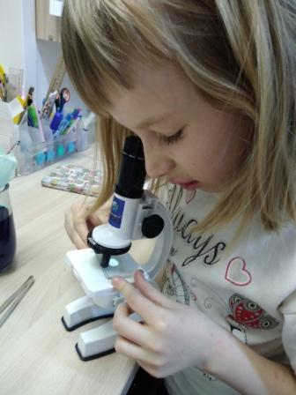
Приложение 9

Приложение 10
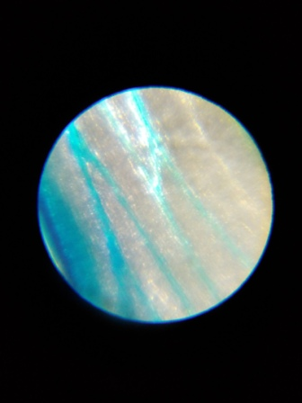 | 